都市計畫公開展覽說明會傳單暨公民或團體意見書
主旨：舉辦本市都市計畫「變更澄清湖特定區計畫(仁武產業園區) 細部計畫(配合土地使用分區管制要點調整)案」公開展覽說明會。
依據：依據都市計畫法第19條辦理。
說明：
一、本市都市計畫「變更澄清湖特定區計畫(仁武產業園區) 細部計畫(配合土地使用分區管制要點調整)案」之公告公開展覽自民國112年9月4日起至112年10月11日止。
二、展覽地點：
（一）本府都市發展局都市計畫公告欄。
（二）本市仁武、鳥松及大社區公所公告欄。


（三）本府都市發展局網站：http://urbanweb.kcg.gov.tw/ksnew/index.jsp→「都市計畫專區」→「都市計畫公告」→「都市計畫公告類別」選擇「公告公開展覽」→搜尋及點選本計畫案名(或掃描下列左側QR Code)。

三、展覽內容：計畫書1份。
四、公開展覽期間任何公民或團體如有意見，請依下列所附參考格式填妥敘明內容、理由並附具位置略圖，載明姓名或名稱及通聯地址，向高雄市政府提出(或掃描上列右側QR Code)，俾供都市計畫委員會審議本案參考。
都市計畫說明會日期 | 時間 | 地點
112年9月22日（星期五） | 上午10時 | 本市仁武區公所3樓會議室

「變更澄清湖特定區計畫(仁武產業園區) 細部計畫
(配合土地使用分區管制要點調整)案」
公開展覽意見書
主旨
理由
略圖及補充事項
年 月 日
陳 情 人：
地 址：
電 話：
都市計畫變更內容概要
一、緣起
高雄市仁武產業園區（下稱本園區）以低污染、低耗能為基礎，除了規劃各具規模的生產群落外，更因應經濟時代變遷所需，導入具研發及生產者服務屬性之產業型態，以適性引導各類型之產業群聚發展。同時，本府為推動未登記工廠合法化，期改善園區內及周邊未登記工廠蔓延狀況，藉本園區開發完善園區公共設施，並提供部分產業用地輔導符合本園區引進產業類別之未登記工廠合法化經營，落實輔導未登記工廠轉型政策。惟查園區內既有未登記工廠擬規劃之產業用地規模，依現行土地使用管制內容無法作有效之規劃利用，有違輔導轉型之目的。
園區工程開發刻正進行，進駐廠商亦同步辦理廠房規劃設計與廠房興建工程作業，考量本園區除為輔導未登記工廠轉型外，尚有促進產業加值與技術升級，帶動地方產業轉型發展之目標，故擬通案考量園區整體性，透過檢討土地使用分區管制要點，促進園區土地合宜利用，推進園區開發期程。
二、計畫位置
本計畫屬澄清湖特定區計畫範圍內，位於高雄市仁武區國道10號仁武交流道周邊，本計畫區北側緊臨水管路、南側鄰獅龍溪，東側為既有未登記工廠及仁武垃圾焚化廠，西側以澄觀路為界，全區面積約為74.05公頃。周邊聯外道路系統包含國道1號、10號、省道臺1線、臺22線等，計畫區西距高鐵左營站約9.3公里，聯外交通便利。鄰近產業聚落部分，西側及西北側各約2.7公里及4公里處有仁武、大社等工業區。本計畫區位及範圍詳如圖1所示。
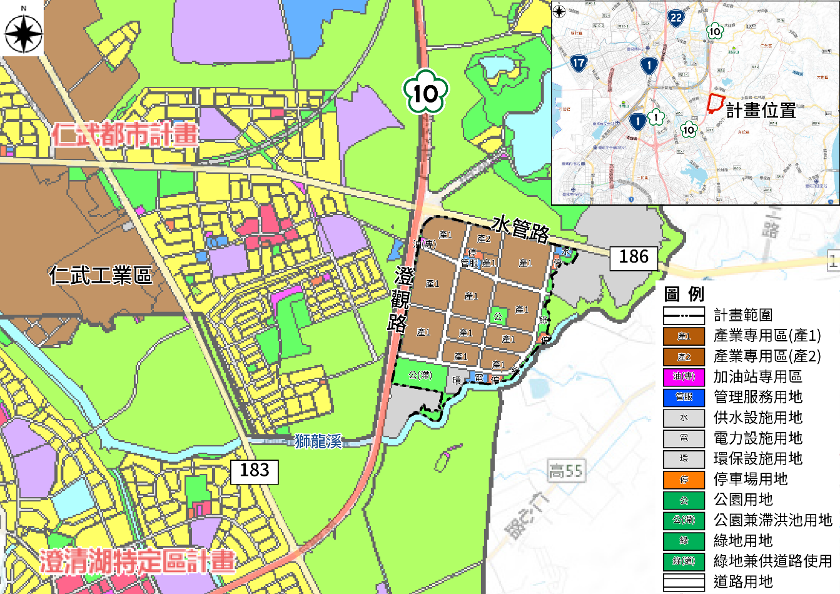
圖1 計畫位置示意圖
三、變更內容概要
「變更澄清湖特定區計畫(仁武產業園區)細部計畫(配合輔導未登記工廠轉型)土地使用分區管制要點案」變更內容明細表
位置 | 變更內容 |  | 變更理由
位置 | 原計畫 | 變更後計畫 | 變更理由
土地使用分區管制要點 | 第十三點 本園區貨物裝卸位設置數量應按下表規定辦理：  說明：1.每一裝卸位寬度不得小於4公尺、長度不得少於13公尺，有頂蓋者其高度不得小於4.2公尺，但若須使用貨櫃車裝卸者，應依實際所需規模設置。  2.裝卸位應設置在同一建築基地內，同一幢建築物內供二類以上用途使用者，設置標準分別計算附設。  3.貨物裝卸位及堆積場應避免直接曝露於道路及永久性開放空間之公共視野內，且須以建築物或適當設施或植栽作有效遮擋。  4.基地裝卸位及堆積場不得佔用退縮地。 | 第十三點 本園區貨物裝卸位設置數量應按下表規定辦理：  說明：1.每一裝卸位寬度不得小於4公尺、長度不得少於13公尺，有頂蓋者其高度不得小於4.2公尺，但若須使用貨櫃車裝卸者，應依實際所需規模設置。  2.裝卸位應設置在同一建築基地內，同一幢建築物內供二類以上用途使用者，設置標準分別計算附設。  3.貨物裝卸位及堆積場應避免直接曝露於道路及永久性開放空間之公共視野內，且須以建築物或適當設施或植栽作有效遮擋。  4.基地裝卸位及堆積場不得佔用退縮地。 | 考量園區部分坵塊規模較小，參考建築技術規則總樓地板面積未達1,500平方公尺者增訂但書。
  使用分區 | 應附設  裝卸位數
  產業專用區  (產1) | 每一基地至少需附設一裝卸位。
  產業專用區  (產2) | 樓地板面積在500平方公尺（含）以上至3,000平方公尺（含）者，應附設一裝卸位，總樓地板面積3,000平方公尺以上者，每超過3,000平方公尺或其零數應增設一裝卸位。
  使用分區 | 應附設  裝卸位數
  產業專用區  (產1) | - 每一基地至少需附設一裝卸位。  - 總樓地板面積未達1,500平方公尺者，因實際特殊需求或原因，經本園區管理機構同意者得予免設。
  產業專用區  (產2) | 樓地板面積在500平方公尺（含）以上至3,000平方公尺（含）者，應附設一裝卸位，總樓地板面積3,000平方公尺以上者，每超過3,000平方公尺或其零數應增設一裝卸位。
 | 第十四點 本園區產業專用區建築退縮原則：  - 臨25公尺（含）以上道路之建築線退縮深度為8公尺；面臨25公尺以下之道路，應自道路境界線退縮6公尺。基地位於道路交角處其退縮線應自兩退縮線交叉點再各自退縮最短邊規定深度位置連線為其退縮線；非臨道路側，應自基地境界線退縮3公尺，詳圖5-4-1。建築基地之退縮部分，除另有規定外，應設置淨寬至少1.5公尺之無遮簷人行步道，並以鋪設透水性鋪面為原則，且應與相鄰基地所設置之人行步道順平相接，並不得設置階梯。  - 退縮地應植栽綠化，不得設置圍籬，並與人行道合併或與園區整體景觀綠地系統配合；退縮地除經產業園區管理機構核准可為出入口外，不得作為車道、停車場或放置未經核准的雜項工作物。  - 退縮地得埋設公共管線，且以地下化為原則，並應避免破壞退縮地之完整性；若必需設置於地面上之設備，應予以遮蔽並加以綠化植栽處理，且須符合各公共設備事業單位之規定。 | 第十四點 本園區產業專用區建築退縮原則：  - 臨25公尺（含）以上道路之建築線退縮深度為8公尺；面臨25公尺以下之道路，應自道路境界線退縮6公尺。基地位於道路交角處其退縮線應自兩退縮線交叉點再各自退縮最短邊規定深度位置連線為其退縮線；非臨道路側，應自基地境界線退縮3公尺，詳圖5-4-1。建築基地之退縮部分，除另有規定外，應於臨道路側設置無遮簷人行步道，並連接該道路人行步道，以構成完整步道系統，其設置淨寬至少1.5公尺，並以鋪設透水性鋪面為原則，且應與相鄰基地所設置之人行步道順平相接，並不得設置階梯。  - 退縮地應植栽綠化，不得設置圍籬，並與人行道合併或與園區整體景觀綠地系統配合；退縮地除經產業園區管理機構核准可為出入口外，不得作為車道、停車場或放置未經核准的雜項工作物。  - 退縮地得埋設公共管線，且以地下化為原則，並應避免破壞退縮地之完整性；若必需設置於地面上之設備，應予以遮蔽並加以綠化植栽處理，且須符合各公共設備事業單位之規定。 | - 考量人行步道之通行性質，調整無遮簷人行道設置規定為臨道路側。  - 為完善園區人行步道系統，增訂留設之人行步道應與面前道路人行步道相連接。

